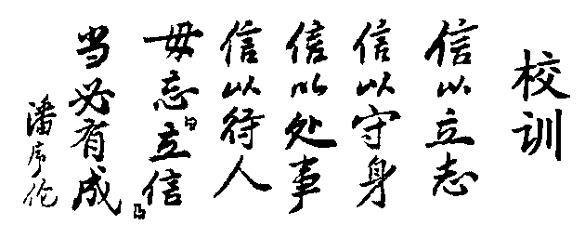
上海立信会计学院 2009～2010学年第二学期
2009级本科 《微积分（二）》期终考试试题（B卷）

（本场考试属闭卷考试，禁止使用计算器） 共6页
班级________________学号________________姓名___________
题号 | 一 | 二 | 三 | 四 | 五 | 六 | 总分
得分
得分
一、单项选择题（每题仅有一个答案正确）（共10分，每题2分）

1、点（4，-3，5）到轴的距离为 （ ）
（A）、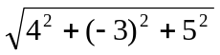 （B）、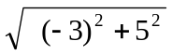
（C）、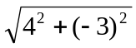 （D）、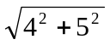
2、设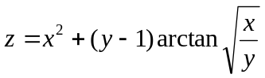，那么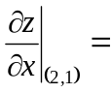（ ）
(A)、2 (B)、4 (C) 、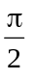 (D)、
3、下列级数中发散的是（ ）
（A）、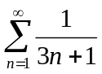 （B）、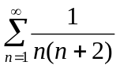
（C）、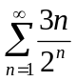 （D）、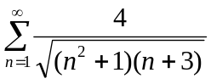
4、微分方程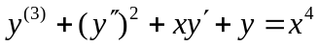的阶数是（ ）
（A）、1 (B)、2
(C)、3 (D)、4
5、交换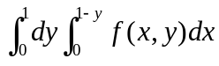的次序，则下列结果正确的是（ ）
（A）、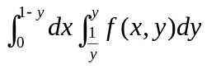 （B）、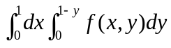
（C）、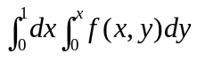 （D）、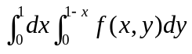
得分
二、填空题（将最简答案填在横线上）（共15分，每题3分）

1、设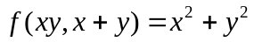，则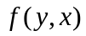=
2、设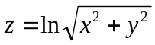，则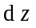=
3、D：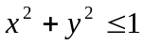，则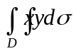=
4、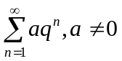，当q满足条件 时收敛。
5、微分方程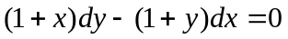的通解为
三、计算题(需要有解答过程)（共36分，每题6分）
得分
1、设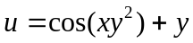，试求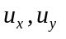。

2、设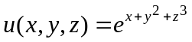，试求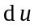。

3、求微分方程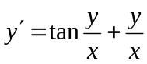的通解。

4、计算二重积分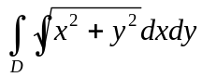其中D：x²+y²≤2y 第一象限。.

5、求函数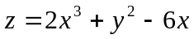的极值。

6、计算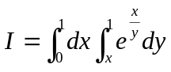。
四、判断题（要有解答过程，光给结论不得分）（共21分，每题7分）
得分

1、判别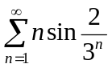的敛散性。

2、判别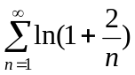的敛散性。

3、判别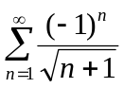是否收敛，若收敛说明是条件收敛还是绝对收敛。

五、应用题、（需有解题过程）（本题10分）
得分
某工厂生产两种产品甲和乙，出售单价分别为10万元与9万元，生产x单位甲产品与生产y单位乙产品的总费用为：
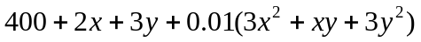（万元）
求：这两种产品各生产多少单位时，该单位可取得最大利润？并求最大利润。

六、证明题（需有解题过程）（本题8分）
得分
设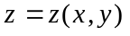由方程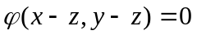所确定，其中具有一阶连续偏导数，
证明： 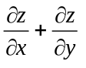= 1。

2009-2010学年第二学期
09级本科 《微积分（二）》期终考试试卷（B）解答
一、单项选择题（每题仅有一个答案正确）（共10分，每题2分）
1、（B） 2、（B） 3、（A） 4、（C） 5、（D）
二、填空题（将最简答案填在横线上）（共15分，每题3分））
1、1、设，则= 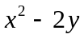
2、设，则= 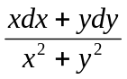
3、D：，则= 0
4、，当q满足条件 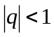 时收敛。
5、微分方程的通解为 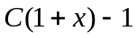
三、计算题（共36分，每题6分）
1、设，试求。
解：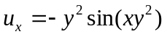 （3分）
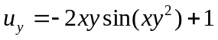 （6分）

2、设，试求。
解：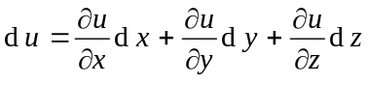 （2分）
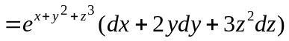 （6分）
3、求微分方程的通解。
解：令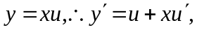 1分
原方程化为：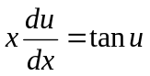，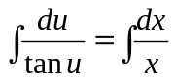 4分
积分得：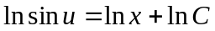，即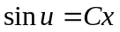， 5分
所以通解为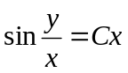。 6分

4、 计算二重积分其中D：x²+y²≤2y第一象限 .
解：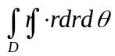 1分
=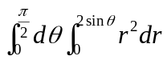 3分
=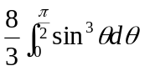 4分
=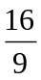 6分
5、求函数的极值。
解：由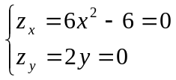，得驻点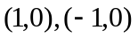 2分
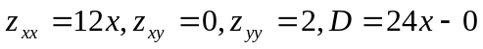,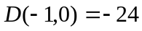,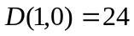
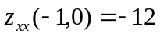,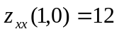, 4分
函数在点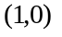处取极小值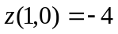, 在点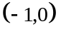非极值点。 6分

6、计算。
解：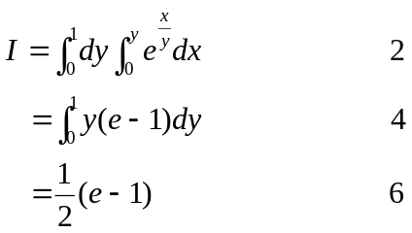
四、判断题（要有解答过程，光给结论不得分）（共21分，每题7分）
1、判别的敛散性。
解：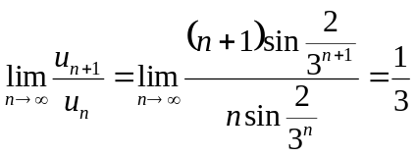<1， 4分
由比值判别法知，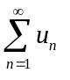收敛。 7分
2、判别的敛散性。
解：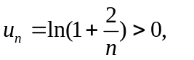 1分
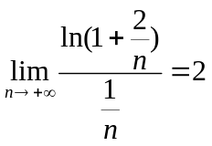 4分
所以原级数发散 6分
3、判别是否收敛，若收敛说明是条件收敛还是绝对收敛。
解： 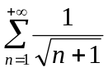发散 3分
而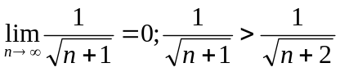 6分
所以原级数收敛且条件收敛 7分
五、应用题、（需有解题过程）（本题10分）
某工厂生产两种产品甲和乙，出售单价分别为10万元与9万元，生产x单位甲产品与生产y单位乙产品的总费用为：
（万元）
求：这两种产品各生产多少单位时，该单位可取得最大利润，并求最大利润。
解：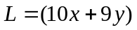，3分
=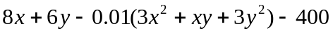 4分
由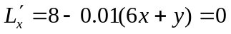 5分
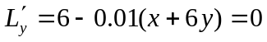 6分
解得驻点为（120，80）
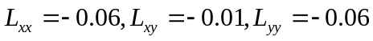 8分
得x=120,y=80时该单位可得最大利润，且最大利润为320万元。10分

六、证明题（需有解题过程）（本题8分）
设由方程所确定，其中具有一阶连续偏导数，
证明： =1。
证明：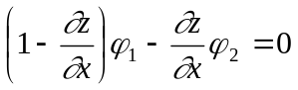， 3分
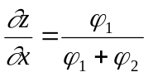， 4分
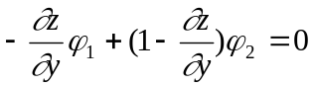， 6分
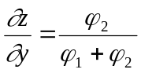 7分
所以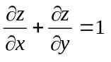。 8分

